第八章 模糊数学方法建模

1965年,美国自动控制学家L.A.Zadch首先提出了用“模糊集合”描述模糊事物的数学模型。它的理论和方法从上个世纪七十年代开始受到重视并得到迅速发展，特别是愈来愈广泛地应用于解决生产实际问题。模糊数学的理论和方法解决了许多经典数学和统计数学难以解决的问题，这里，我们通过几个例子介绍模糊综合评判、模糊模式识别、模糊聚类、模糊控制等最常用方法的应用。而相应的理论和算法这里不作详细介绍，请参阅有关的书籍。

§1 模糊综合评判及其应用

一、模糊综合评判
在我们的日常生活和工作中，无论是产品质量的评级，科技成果的鉴定，还是干部、学生的评优等等，都属于评判的范畴。如果考虑的因素只有一个，评判就很简单，只要给对象一个评价分数，按分数的高低，就可将评判的对象排出优劣的次序。但是一个事物往往具有多种属性，评价事物必须同时考虑各种因素，这就是综合评判问题。所谓综合评判，就是对受到多种因素制约的事物或对象，作出一个总的评价。
综合评判最简单的方法有两种方式：
一种是总分法，设评判对象有个因素，我们对每一个因素给出一个评分，计算出评判对象取得的分数总和
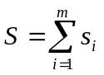
按的大小给评判对象排出名次。例如体育比赛中五项全能的评判，就是采用这种方法。
另一种是采用加权的方法，根据不同因素的重要程度，赋以一定的权重，令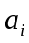表示对第个因素的权重，并规定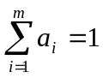，于是用
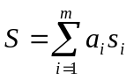
按的大小给评判对象排出名次。
以上两种方法所得结果都用一个总分值表示，在处理简单问题时容易做到，而多数情况下评判是难以用一个简单的数值表示的，这时就应该采用模糊综合评判。
由于在很多问题上，我们对事物的评价常常带有模糊性，因此，应用模糊数学的方法进行综合评判将会取得更好的实际效果。
模糊综合评判的数学模型可分为一级模型和多级模型两类，这里仅介绍一级模型。
应用一级模型进行综合评判，一般可归纳为以下几个步骤：
（1）建立评判对象的因素集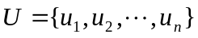。因素就是对象的各种属性或性能，在不同场合，也称为参数指标或质量指标，它们综合地反映出对象的质量，人们就是根据这些因素给对象评价。
（2）建立评判集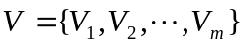。例如对工业产品，评判集就是等级的集合。
（3）建立单因素评判。即建立一个从到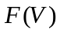的模糊映射
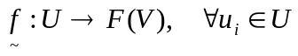
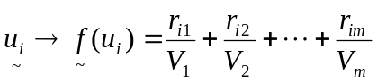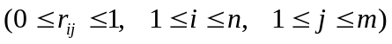
由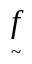可诱导出模糊关系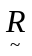，得到单因素评判矩阵
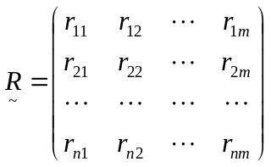
（4）确定权重。由于对中各因素有不同的侧重，需要对每个因素赋予不同的权重，它可表示为上的一个模糊子集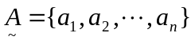，并且规定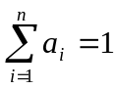。
（5）综合评判。在与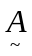求出之后，则综合评判为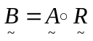，记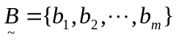，它是上的模糊子集。其中
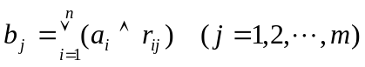
如果评判结果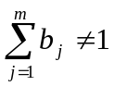，应将它归一化。
在模糊综合评判的上述步骤中，建立单因素评判矩阵和确定权重分配，是两项关键性的工作，没有统一的格式可以遵循，一般采用统计实验或专家评分等方法求出。

二、应用实例
- 对教师教学质量的综合评判。
设因素集 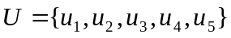
这里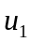为教材熟练，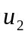为逻辑性强，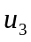为启发性强，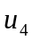为语言生动，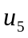为板书整齐。
设评价集 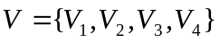
这里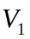为很好，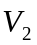为较好，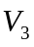为一般，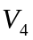为不好。
通过调查统计得出对某教师讲课各因素的评语比例如下：
 | 0.45 | 0.25 | 0.2 | 0.1
 | 0.5 | 0.4 | 0.1 | 0
 | 0.3 | 0.4 | 0.2 | 0.1
 | 0.4 | 0.4 | 0.1 | 0.1
 | 0.3 | 0.5 | 0.1 | 0.1
因而得出单因素评判矩阵
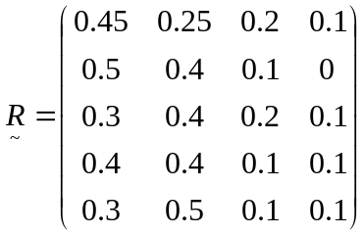
假定确定权重分配为 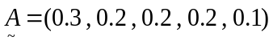
得出综合评判如下 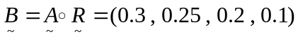
对结果进行归一化 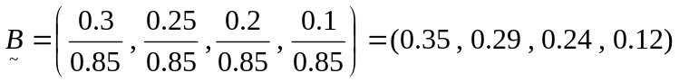
评判结果表明，对该教师的课堂教学认为“很好”的占35%，“较好”的占29%，“一般”的占24%，“不好”的占12%，根据最大隶属原则，结论是“很好”。
例2 评判某地区是否适宜种植橡胶。
给定三个对橡胶生长影响较大的气候因素作为因素集，即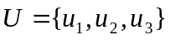。这里为年平均气温，为年极端最低气温，为年平均风速。再给定评价集，这里为很适宜，为较适宜，为适宜，为不适宜。根据历年的资料和经验，选定类似戒上型的隶属函数，即对于年平均气温
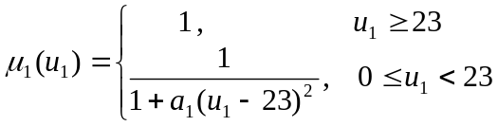
其中为参数，一般取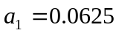。
对于年极端最低温度
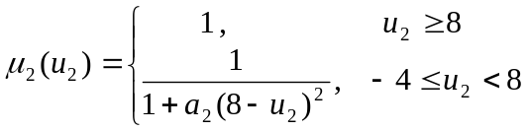
其中为参数，一般取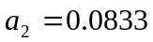。
对于年平均风速
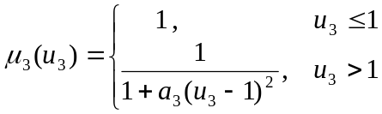
其中为参数，一般取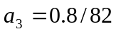。
将某地区自1960年至1978年间每年对三个气候因素实测的数据,分别代入上面三个隶属函数公式，求出当年该因素的隶属度列于下表：
年 份 | 年平均气温 | 年最低气温 | 年平均风速
1960  1961  1962  1963  1964  1965  1966  1967  1968  1969  1970  1971  1972  1973  1974  1975  1976  1977  1978 | 0.89  0.91  0.85  0.93  0.89  0.92  0.94  0.80  0.88  0.85  0.85  0.80  0.91  0.93  0.85  0.91  0.81  0.88  0.92 | 0.67  0.67  0.75  0.62  0.68  0.71  0.69  0.57  0.65  0.67  0.72  0.62  0.64  0.59  0.58  0.61  0.71  0.61  0.70 | 0.55  0.55  0.50  0.50  0.55  0.71  0.66  0.60  0.71  0.66  0.83  0.60  0.60  0.71  0.71  0.66  0.66  0.78  0.83
对隶属度的大小给予分类，即规定
（1）当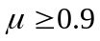时，为“很适宜”；
（2）当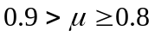时，为“较适宜”；
（3）当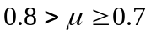时，为“适宜”；
（4）当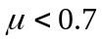时，为“不适宜”。
以单因素为例，该地区在19年中“很适宜”的年份有8年，占总数的42%，“较适宜”的年份有11年，占58%，其他两种均无，占0%，于是得到对而言上的模糊集
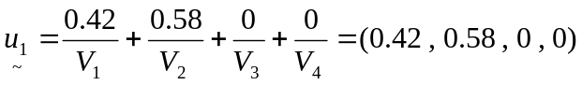
同理可得相对其它两个因素的模糊集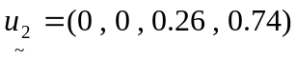，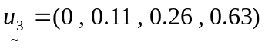。
从而建立了单因素评判矩阵
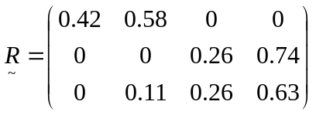
根据三个气候因素的作用，给定权重分配为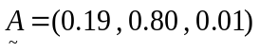
得出综合评判如下 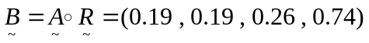
对结果进行归一化 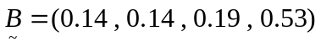
根据最大隶属原则，结论是判定该地区种植橡胶为“不适宜”。
例3 污水处理厂运行管理效果的综合评判。
为了评价污水处理厂经营管理的优劣，给定5个评判因素。这里为每天处理污水量（千吨/日），为五日生化需氧量BOD5去除率（百分比），为浮物SS去除率（百分比），为气水比（处理一吨污水消耗的空气量）（立方米/吨），为单耗（用去一公斤BOD5所耗电的度数）。
给出评价集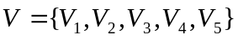。这里为很好，为好，为中等，为差，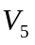为很差。
根据实际情况进行定级，以为例，当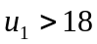时，定为“很好”；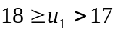时定为“好”等等，对各因素定级的划分见下表。
 | 很好 | 好 | 中等 | 差 | 很差
每天处理污水量  五日生化需氧量BOD5去除率  浮物SS去除率  气水比  单耗 | 18以上  93以上  93以上  7以下  0.9以下 | 17~18  89~93  89~93  7~8  0.9~1.0 | 16~17  85~89  85~89  8~9  1.0~1.1 | 15~16  80~85  80~85  9~10  1.1~1.2 | 15以下  80以下  80以下  10以上  1.2以上
对某污水处理厂多年运行的大量实测数据经技术处理后，按每一旬得出各因素的平均值，见下表。
11.6  11.1  12.0  12.4  12.0  13.0  14.9  13.9  14.1  17.3  17.4  17.3  18.4  15.8  13.7  16.6  15.5  15.9 | 80.3  80.1  91.0  90.2  89.9  91.4  95.4  94.3  95.1  95.9  95.9  91.4  87.6  81.4  87.8  87.6  94.7  94.5 | 81.9  78.5  88.0  84.8  87.4  90.2  91.3  92.7  92.2  92.5  93.8  89.3  83.6  82.4  87.5  84.4  89.8  92.8 | 8.90  7.80  7.20  7.40  7.20  7.30  7.70  7.29  8.22  7.74  6.69  6.22  7.15  6.69  7.39  8.30  7.88  7.24 | 0.90  0.97  0.83  0.80  0.74  0.73  0.79  0.84  0.75  0.89  0.79  0.68  0.67  0.82  0.71  0.87  0.98  1.11 | 15.9  15.7  16.8  16.0  17.4  16.3  15.4  16.1  18.7  16.6  16.0  17.5  13.9  16.6  15.9  16.1  14.8  14.4 | 93.8  95.5  95.9  94.2  90.8  91.1  92.9  94.1  94.6  95.6  96.1  95.7  96.8  95.8  97.2  96.8  96.2  97.2 | 88.4  95.0  94.3  92.0  90.0  91.6  90.3  95.0  95.8  94.9  91.0  93.3  94.7  89.6  94.8  94.1  94.4  96.6 | 7.77  7.51  8.12  8.84  9.15  7.80  9.28  6.64  6.54  7.00  7.56  6.80  8.20  4.89  2.05  3.46  6.52  7.09 | 1.30  1.00  1.05  1.02  0.94  1.06  0.95  0.81  0.66  0.94  1.13  1.08  1.24  1.25  0.79  0.98  0.95  0.74
根据上表建立单因素评判矩阵，例如对因素而言，总共36次统计中它属于的次数为10，占总数的28%，因而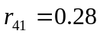，其余类似可求，于是得到
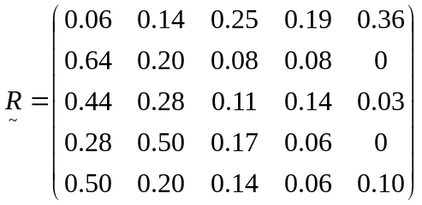
这是根据以往数据建立的评判矩阵，对今后每旬的运行效果的评价，还须求出权重分配，各个因素对的隶属度，用如下隶属函数公式计算：
（1）对的隶属函数
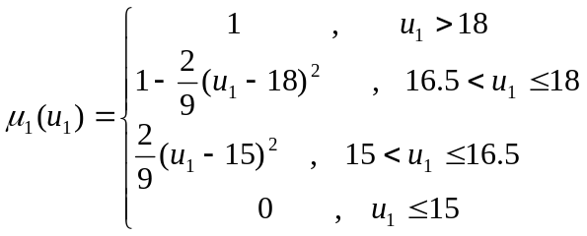
（2）对的隶属函数 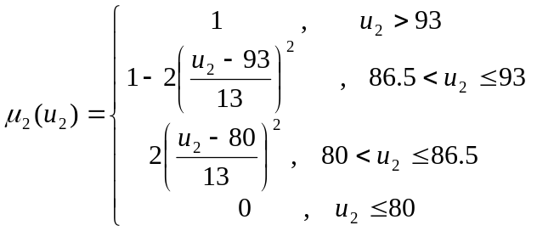
（3）对的隶属函数 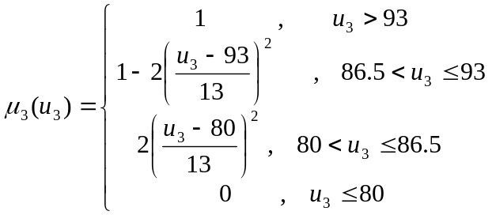
（4）对的隶属函数 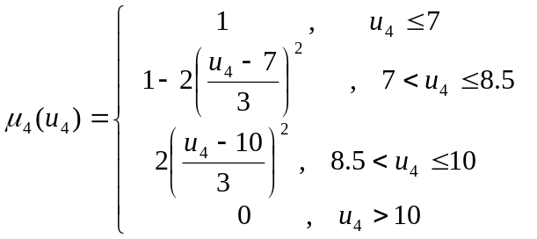
（5）对的隶属函数 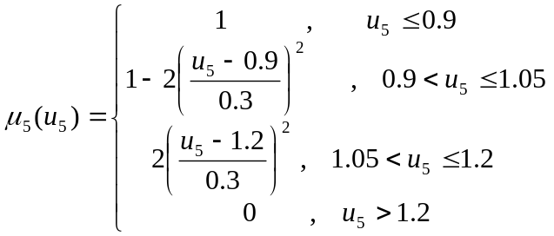
于是权重分配确定为。
根据，即可得出当前运行效果的综合评判。
例如该厂某月上旬的各项因素平均数据为：=13.9，=96.8%，=94.7%，=8.2，=1.24，将它们分别带入上面五个隶属函数公式，即可求出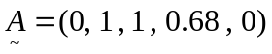。从而求出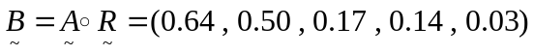，归一化后得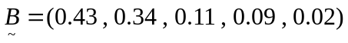。根据最大隶属原则，结论是运行管理效果“很好”。
若该月中旬得到的综合评判为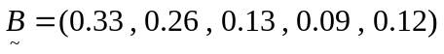，虽然也评为“很好”，但与上旬相比，隶属于“很好”的程度低于上旬，因而可以认为上旬的经营管理比中旬好。

